Образац 1
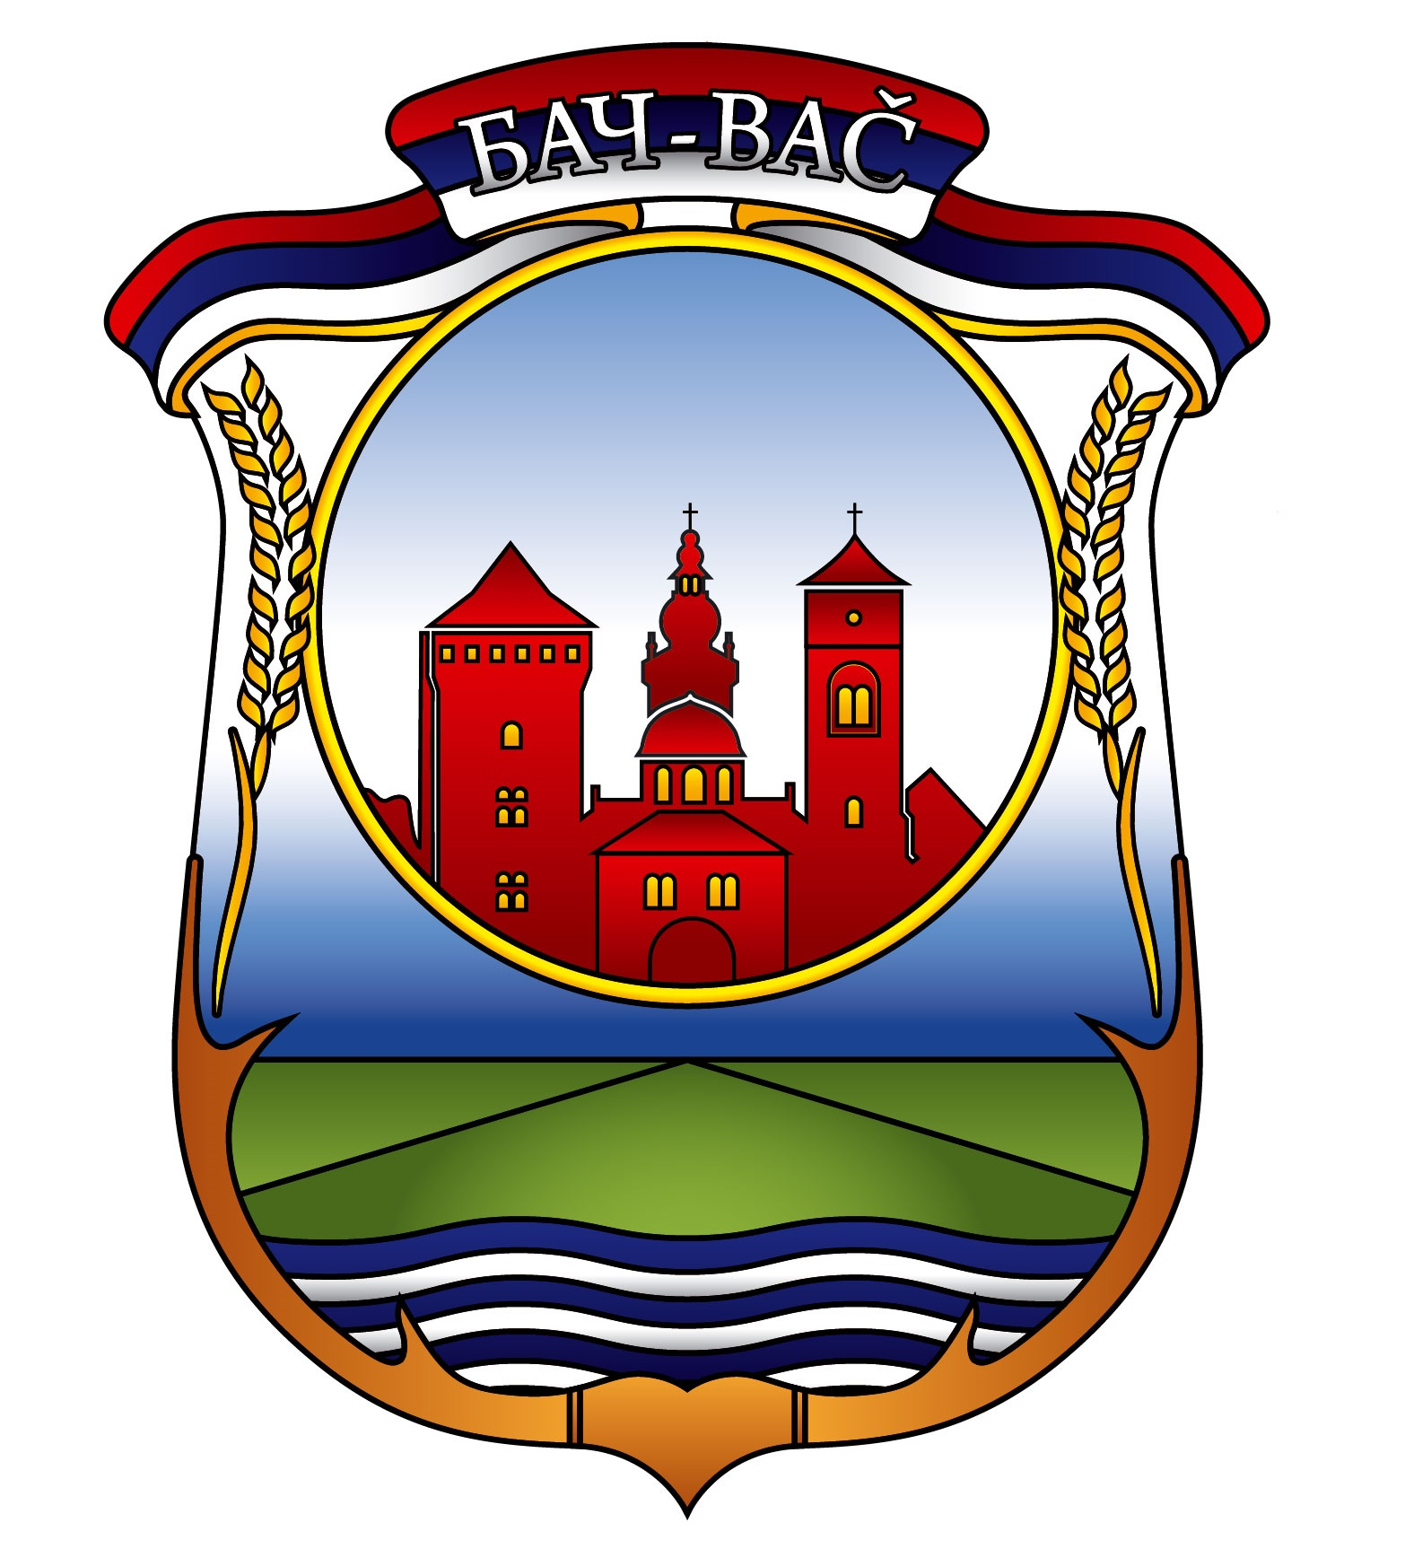
Република Србија
OПШТИНА БАЧ

ПРЕДЛОГ ПОСЕБНИХ ПРОГРАМА

ОРГАНИЗАЦИЈА У ОБЛАСТИ СПОРТА
КОЈИМА СЕ ЗАДОВОЉАВАЈУ ПОТРЕБЕ И ИНТЕРЕСИ ГРАЂАНА У ОБЛАСТИ СПОРТА НА ТЕРИТОРИЈИ ОПШТИНЕ БАЧ

У 2019. ГОДИНИ

НАЗИВ ОРГАНИЗАЦИЈЕ: ..........................................................

АПЛИКАЦИОНИ ФОРМУЛАР

ДЕО 1

1. ПОДАЦИ О ОРГАНИЗАЦИЈИ НОСИОЦУ ПРОГРАМА

Пун назив
Скраћени назив
Седиште и адреса
Број телефона
Факс
И-мејл
Интернет страна (веб страна)
Број текућег рачуна и назив и адреса банке
Број наменског текућег рачуна за финансирање годишњих/посебних програма и назив и адреса банке
Порески идентификациони број
Особа за контакт (име, презиме, адреса, мејл, телефон, мобилни телефон
Грана/област спорта
Ранг гране спорта у Националној категоризацији спортова
Ранг надлежног националног гранског спортског савеза
Ранг спортске организације према Категоризацији спортских организација у општини
Орган код кога је организација регистрована и регистарски број
Име и презиме, функција, датум избора и дужина мандата лица овлашћеног за заступање, адреса, мејл, телефон, мобилни телефон
Име и презиме председника органа управе организације, адреса, мејл и телефон
Укупан број чланова (по категоријама)
Број регистрованих и број категорисаних (по категоријама) спортиста
Број регистрованих жена спортиста
Број регистрованих и број категорисаних (по категоријама) спортских стручњака
Укупан број запослених
Укупан број спортских организација чланова организације
Датум одржавања последње Изборне скупштине
Датум одржавања последње седнице Скупштине
Укупни приходи у претходној години
Укупни приходи у претходној години из јавних прихода (сви извори), укључујући и јавна предузећа и друге организације којима је оснивач Република Србија, АП и ЈЛС
Планирани приходи у текућој години
Да ли постоје ограничења у коришћењу имовине и обављању делатности (стечај, ликвидација, забрана обављања делатности)
Да ли организација има у току судске и арбитражне спорове (које и вредност спора)
Да ли је организација у последње две године правноснажном одлуком кажњена за прекршај или привредни преступ у вези са својим финансијским пословањем, коришћењем имовине, раду са децом и спречавању негативних појава у спорту
Да ли организација има блокаду рачуна, пореске дугове или дугове према организацијама социјалног осигурања
Назив програма који је у претходној години финансиран из јавних прихода, број уговора, датум подношења извештаја и да ли је реализација програма позитивно оцењена
Број под којим је организација уписана у матичној евиденцији и датум уписа
Број и датум решења спортског инспектора о испуњености услова за обављање спортских активности и делатности

ДЕО 2/1

1. Област/и потреба и интереса грађана у области спорта на коју се програм односи (заокружити област на коју се предлог програма односи):

ПОСЕБНИ ПРОГРАМИ

1) подстицање и стварање услова за унапређење спортске рекреације, односно бављења грађана спортом, посебно деце, омладине, жена и особа са инвалидитетом;
2) изградња, одржавање и опремање спортских објеката на територији општине Бач, а посебно јавних спортских терена у стамбеним насељима или у њиховој близини и школских спортских објеката
3) обезбеђивање услова и организовање спортских кампова за спортски развој талентованих спортиста и унапређења квалитета стручног рада са њима
4)унапређење заштите здравља спортиста и обезбеђивање адекватног спортско здравственог образовања спортиста, посебно младих, укључујући и антидопинг образовање
5) спречавање негативних појава у спорту (допинг, насиље и недолично понашање, немаштање спортских резултата и др.)
6)рационално и наменско коришћење спортских сала и спортских објеката у државној својини чији је корисник јединица локалне самоуправе и спортских обејката у својини јединице локалне самоуправе кроз одобравање њиховог коришћења за спортске активности и доделу термина за тренирање учесницима у систему спорта

НАПОМЕНА: Када носилац програма подноси више посебних програма, за сваку област потреба и интереса грађана попуњавају се посебно само делови 2/1, 2/2 и 2/3

ДЕО 2/2

Програм у области (из 2/1):

- Назив програма ______________________________________________________________________________

- Локација(е) (навести све локације на којима се програм реализује)
________________________________________________________________________________________________________________________________________________________________________________________________________________________________________________________________________________________________________________________________________________________________________

- Средства из буџета општине

Укупни трошкови програма | Средства буџетаграда | % укупних трошкова које финансира општина

- Кратак садржај (опис) програма – укратко представити:
(Код организације спортског такмичења од посебног значаја за општину навести опис организационе шеме и начин непосредног управљања организацијом такмичења)

____________________________________________________________________________________________________________________________________________________________________________________________________________________________________________________________________________________________________________________________________________________________________________________________

- Детаљан опис активности којима ће се програм реализовати – Означење и опис програмских целина и активности – навести хронолошки све активности које ће се реализовати у оквиру програма, и сваку описати са једним или два пасуса у којима ће се навести подактивности, које ће циљне групе бити обухваћене, како ће се реализовати, шта ће бити улога сваког од партнера.
__________________________________________________________________________________________________________________________________________________________________________________________________________________________________________________________________________________________________________________________________________________________________________________

- Време реализације програма и динамика реализације (трајање и план активности):

6.1. Дужина трајања реализације програма __________________(у месецима)
6.2. Време почетка реализације______________
6.3. Време завршетка реализације ______________
6.4. Активности/програмске целине по месецима

активност | 1 | 2 | 3 | 4 | 5 | 6 | 7 | 8 | 9 | 10 | 11 | 12 | Учесник
(означавање се врши са XX)

- Учесници у реализацији програма:

  - Руководилац програма (име, презиме, звање, функција, досадашње искуство)
_________________________________________________________________________________________________________________________________________________________________________________________________________________________________________________________________________________________________________________________________________________________________________________________________

  - Број учесника (укупан број и број по категоријама – улогама у програму
____________________________________________________________________________________________________________________________________________________________________________________________________________________________________________________________________________________________________________________

  - Тим који се предлаже за реализацију програма (по функцијама)
____________________________________________________________________________________________________________________________________________________________________________________________________________________________________________________________________________________________________________________

  - Организације партнери (опис партнера)и разлози за предложену улогу сваког партнера

____________________________________________________________________________________________________________________________________________________________________________________________________________________________________________________________________________________________________________________

- Очекивани резултати програма:
  - Опис опште сврхе која се жели постићи реализацијом програма
_____________________________________________________________________________________________________________________________________________________________________________________________________________________________________________________________________________________________________________________________________________________________________________
  - Опис резултата – резултати (користи које настају као последица успешно изведених активности); утицај на циљне групе; публикације и остали производи; могућност понављања
_____________________________________________________________________________________________________________________________________________________________________________________________________________________________________________________________________________________________________________________________________________________________________________

- Евалуација програма (како ће се пратити реализација програма, укључујући и наменско коришћење средстава, и вршити оцењивање реализације програма; хоће ли евалуација бити унутрашња или спољна):

  - Како ће се пратити наменско коришћење средстава?
_____________________________________________________________________________________________________________________________________________________________________________________________________________________________________________________________________________________________________________________________________________________________________________
  - План евалуације –које ће се процедуре за процену успешности програма користити (са становишта ефикасности, успешности, утицаја, релевантности и одрживости) – ко ће радити евалуацију, када, шта се оцењује, шта ће се, како и зашто пратити и оцењивати; индикатори успешности реализације програма?
_____________________________________________________________________________________________________________________________________________________________________________________________________________________________________________________________________________________________________________________________________________________________________________

Део 2/3

Финансијски план програма, по изворима прихода и врстама трошкова:

1. Укупна вредног програма _______________________ динара
2. Нефинансијско учешће носиоца програма ________________________________________________________________________________________________________________________________________________________________________________________________________________________________________________________________________________________________________________________________

3. Финансијски план програма

Потребна средства за реализацију програма

ИЗВОРИ ПРИХОДА | Планирана средства
Општина Бач
Друге јавне власти (навести који)
Надлежни спортски савез
Сопствена средства
Спонзори (који)
Донатори (који)
Остали извори
УКУПНИ ПРИХОДИ

Укупни трошкови за реализацију програма:

ВРСТА ТРОШКОВА | ЈЕД. МЕРЕ | БРОЈ ЈЕД. | ЦЕНА по јединици | УКУПНО
Директни трошкови
- трошкови подстицања и стварања услова за унапређење спортске рекреације, односно бављења грађана спортом, посебно деце, омладине, жена и особа са инвалидитетом:

Назив трошка:
1.
2.
3.
2. трошкови изградње, одржавања и опремања спортских објеката на територији општине Бач, а посебно јавних спортских терена у стамбеним насељима или у њиховој близини и школских спортских објеката
Назив трошка:
1.
2.
3.
- трошкови обезбеђивања услова и организовање спортских кампова за спортски развој талентованих спортиста и унапређења квалитета стручног рада са њима

Назив трошка:
1.
2.
3.
- трошкови унапређења заштите здравља спортиста и обезбеђивање адекватног спортско здравственог образовања спортиста, посебно младих, укључујући и антидопинг образовање
Назив трошка:
1.
2.
3.
- Трошкови спречавања негативних појава у спорту (допинг, насиље и недолично понашање, нaмаштање спортских резултата и др.)
Назив трошка:
1.
2.
3.
- Трошкови рационалног и наменског коришћење спортских сала и спортских објеката у државној својини чији је корисник јединица локалне самоуправе и спортских објеката у својини јединице локалне самоуправе кроз одобравање њиховог коришћења за спортске активности и доделу термина за тренирање учесницима у систему спорта

Назив трошка:
1.
2.
3.
Укупни оправдани директни трошкови
Индиректни трошкови носиоца програма (максимално 15% од оправданих директних трошкова)
1.
2.
3.
Укупни индиректни трошкови
УКУПНО

НАПОМЕНА: Наведени финансијски план програма садржи могуће (допуштене) финансијске трошкове, у оквиру којих су наведени дозвољени трошкови по врстама трошкова. Свака врсту трошкова је подељена на називе трошка које треба дефинисати (назвати) а за сваки назив трошка треба унети јединице мере, број јединица, цену по јединици мере и укупан трошак одређеног назива трошка. На пример: бруто зараде лица запослених на реализацији програма разделити према називима радних места, односно улози у реализацији програма; набавку опреме за спортске објекте разделити на врсту опреме (кошеви, мреже, трибине, клупе…). Финансијски план програма може бити приложен и као посебна ексел табела.У финасијском плану сваки апликант може додати нове колоне назива трошка уколико му постојеће нису довољне. За сваки посебан програм подности се посебан финансијски план а у самом плану попуњавају се само оне табеле које се односе на тај програм.

4. Динамички план коришћења средстава
________________________________________________________________________________________________________________________________________________________________________________________________________________________________________________________________________________________________________________________________________________________________________

- Како ће реализовање програма бити медијски подржано
________________________________________________________________________________________________________________________________________________________________________________________________________________________________________________________________________________________________________________________________________________________________________

- Посебне напомене:
________________________________________________________________________________________________________________________________________________________________________________________________________________________________________________________________________________________________________________________________________________________________________

ДЕО 3

ПРИЛОЗИ УЗ ПРЕДЛОГ ПРОГРАМА

Носилац програма:

Бр. | Врста прилога (обавезни) | Предлагач програма (означити X) | Општина Бач | Напомене
Пропратно писмо
Образац број 5
 | копија решења о регистрацији организације (уколико се није аплицирало за годишњи програм)
један примерак обрасца предлога програма
Образац број 1
 | це-де/флеш са предлогом програма
 | копија уговора о отварању рачуна са банком (уколико се није аплицирало за годишњи програм)
 | одлуке о суфинансирању програма или потврда намере о суфинансирању програма
 | копија статута усклађеног са новим Законом о спорту (уколико се није аплицирало за годишњи програм)
 | копија годишњег извештаја и завршног рачуна за претходну годину и финансијског плана за текућу годину (уколико се није аплицирало за годишњи програм)
изјава да не постоје препреке из члана 118. став 5. и члана 133. став 5. Закона о спорту
Образац број 4
 | одлука надлежног органа носиоца програма о утврђивању предлога посебног програма
изјава о партнерству попуњена и потписана од стране свих партнера у програму
Образац број 3
 | копија решења о додели ПИБ-а
потврда надлежног националног гранског спортског савеза о чланству спортске организације
Образац број 6
 | Оверене копије пројектно техничке документације/ дозвола, предмера и предрачуна и друге документације која се односи на изградњу, одржавање и опремање објеката
Упитник за категоризацију спортских организација (уколико се није аплицирало за годишњи програм)
Образац број 2
 | Други прилози
1 | анализе, студије,
2 | прегледи података
3.

ПОТПИС ПОДНОСИОЦА ПРЕДЛОГА ПРОГРАМА

___________________________

ДЕО 5

УПУТСТВА:
- При креирању програма и попуњавању обрасца треба водити рачуна да програм мора да испуњава услове и критеријуме из члана 118. Закона о спорту(„Службени гласник РС”, број 10/16), услове и критеријуме из Правилника о финансирању програма којима се остварује општи интерес у области спорта („Службени гласник РС”, број 64/16) и Правилника о одобравању и финансирању програма којима којима се остварују потребе и интереси грађана у области спорта у општини Бач (бр.34/16).
- Предлог програма треба да прати пропратно писмо у коме се наводе најосновније информације о организацији и предложеном програму (назив, временско трајање, финансијски износ тражених средстава). Пропратно писмо потписује лице овлашћено за заступање организације.
- За набавку добара и услуга потребних за реализацију програма мора се планирати спровођење јавне набавке у складу са законом.
- Из буџета финансирају се само програми спортских организација које су чланови надлежних националних гранских спортских савеза..
- Делови обрасца 2/1, 2/2 и 2/3 попуњавају се за сваку област потреба и интереса грађана посебно.
- Трошкови реализације програма морају бити у оквиру сваке ставке раздвојени на подтрошкове, према називу трошка,
- Обавезно треба поштовати форму при попуњавању обрасца (немојте брисати, мењати редослед питања и сл.). Програм треба написати тако да се у обрасцу одговара на постављена питања – ништа се не „подразумева“.
- Образац треба попунити фонтом ариал 12, без прореда. Једино дозвољено одступање је болд или италик, ако се нађе за потребно.
- Образац обавезно потписати плавом хемијском или пенкалом и ставити печат.

Део 6

ИЗЈАВА:

- Изјављујем да смо упознати и сагласни да надлежни орган Општине Бач није у обавези да одобри и финансира предложени програм.
- Изјављујем, под материјалном и кривичном одговорношћу, да су подаци наведени у овом обрасцу и документима поднетим уз овај образац истинити, тачни и веродостојни.
- Изјављујем да надлежни орган Општине Бач може сматрати, у складу са Законом о спорту, да је предлог програма повучен уколико се не одазовемо позиву за закључење уговора у року од осам дана од дана позива или не извршимо тражена прецизирања и интервенције у предлогу програма.

Место и датум: _______________________________

М.П. _______________________________

ЛИЦЕ ОВЛАШЋЕНО ЗА ЗАСТУПАЊЕ
ПОДНОСИОЦА ПРЕДЛОГА ПРОГРАМА

